## 实验八　测定金属的电阻率(同时练习使用螺旋测微器)



1．实验原理(如图1所示)

由*R*＝*ρ*得*ρ*＝，因此，只要测出金属丝的长度*l*、横截面积*S*和金属丝的电阻*R*，即可求出金属丝的电阻率*ρ*.

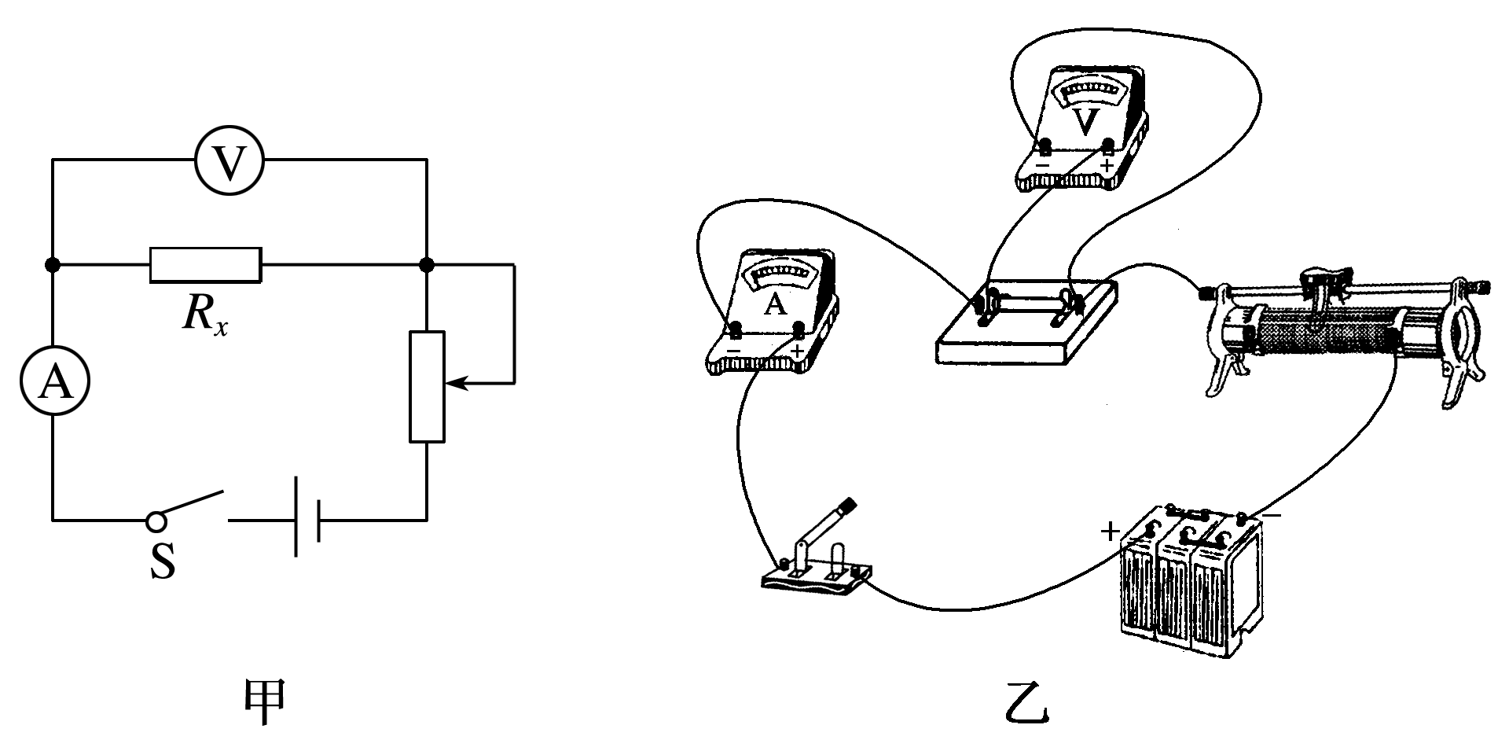

图1

2．实验器材

被测金属丝，直流电源(4 V)，电流表(0～0.6 A)，电压表(0～3 V)，滑动变阻器(0～50 Ω)，开关，导线若干，螺旋测微器，毫米刻度尺．

3．实验步骤

(1)用螺旋测微器在被测金属丝上的三个不同位置各测一次直径，求出其平均值*d*.

(2)连接好用伏安法测电阻的实验电路．

(3)用毫米刻度尺测量接入电路中的被测金属丝的有效长度，反复测量三次，求出其平均值*l*.

(4)把滑动变阻器的滑片调节到使接入电路中的电阻值最大的位置．

(5)闭合开关，改变滑动变阻器滑片的位置，读出几组相应的电流表、电压表的示数*I*和*U*的值，填入记录表格内．

(6)将测得的*Rx*、*l*、*d*值，代入公式*R*＝*ρ*和*S*＝中，计算出金属丝的电阻率．



1．数据处理

(1)在求*Rx*的平均值时可用两种方法

①用*Rx*＝分别算出各次的数值，再取平均值．

②用*U*－*I*图线的斜率求出．

(2)计算电阻率

将记录的数据*Rx*、*l*、*d*的值代入电阻率计算公式*ρ*＝*Rx*＝.

2．误差分析

(1)金属丝的横截面积是利用直径计算而得，直径的测量是产生误差的主要来源之一．

(2)采用伏安法测量金属丝的电阻时，由于采用的是电流表外接法，测量值小于真实值，使电阻率的测量值偏小．

(3)金属丝的长度测量、电流表和电压表的读数等会带来偶然误差．

(4)由于金属丝通电后发热升温，会使金属丝的电阻率变大，造成测量误差．

3．注意事项

(1)本实验中被测金属丝的电阻值较小，因此实验电路一般采用电流表外接法．

(2)实验连线时，应先从电源的正极出发，依次将电源、开关、电流表、被测金属丝、滑动变阻器连成主干线路，然后再把电压表并联在被测金属丝的两端．

(3)测量被测金属丝的有效长度，是指测量被测金属丝接入电路的两个端点之间的长度，亦即电压表两端点间的被测金属丝长度，测量时应将金属丝拉直，反复测量三次，求其平均值．

(4)测金属丝直径一定要选三个不同部位进行测量，求其平均值．

(5)闭合开关之前，一定要使滑动变阻器的滑片处在有效电阻值最大的位置．

(6)在用伏安法测电阻时，通过被测金属丝的电流不宜过大(电流表用0～0.6 A量程)，通电时间不宜过长，以免金属丝的温度明显升高，造成其电阻率在实验过程中逐渐增大．

(7)若采用图象法求电阻阻值的平均值，在描点时，要尽量使各点间的距离拉大一些，连线时要尽可能地通过较多的点，其余各点均匀分布在直线的两侧，个别明显偏离较远的点可以不予考虑.



例1　(2019·江西宜春市上学期期末)某兴趣小组测定某种带状卷成卷盘状的导电物质的电阻率，如图2甲所示．

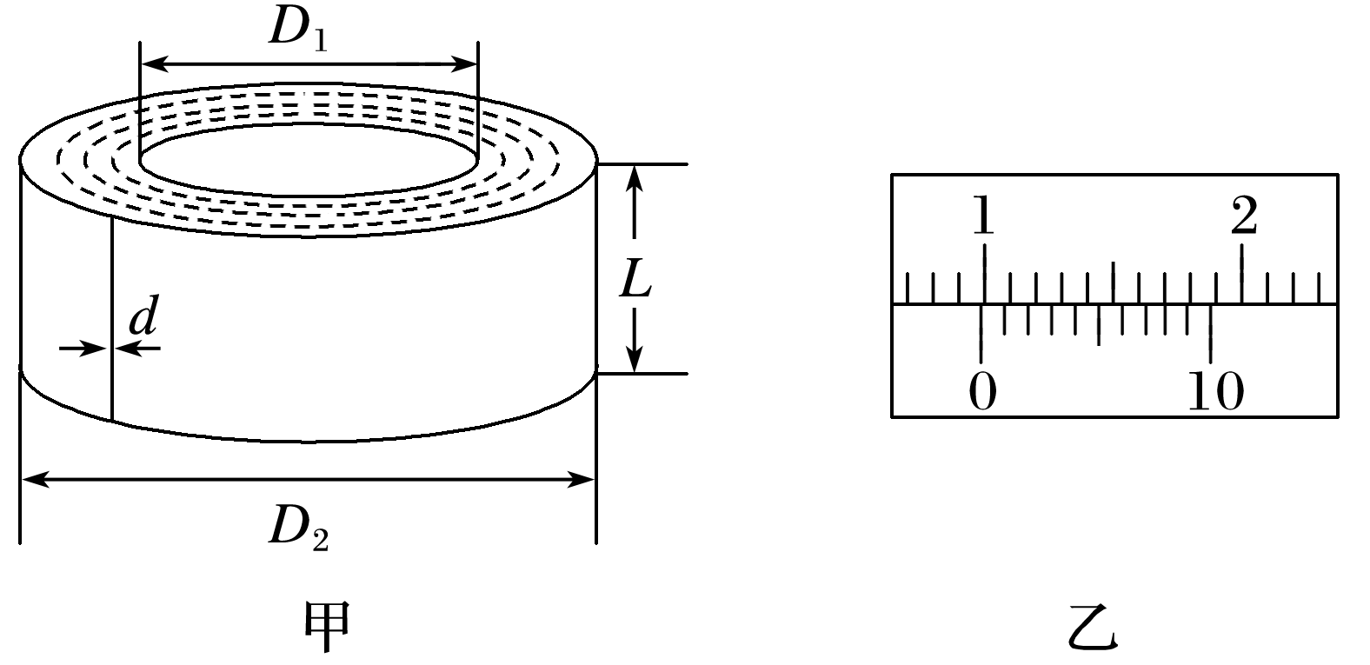

图2

(1)他们先用螺旋测微器测出带的厚度为*d*，这种物质表面镀了一层绝缘介质，其厚度不计，用游标卡尺测出带的宽度*L*、内径*D*1、外径*D*2(*d*≪*D*2－*D*1)．其中宽度*L*的读数如图乙所示，则宽度*L*＝________ mm.

(2)然后用伏安法测这根带的电阻，在带的两端引出两个接线柱，先用欧姆表粗测其电阻约为500 Ω，再将其接入测量电路．在实验室里他们找到了以下实验器材：

A．电源*E*(电动势为4 V，内阻约为0.5 Ω)

B．电压表V(量程为15 V，内阻约为5 000 Ω)

C．电流表A1(量程为300 mA，内阻约为2 Ω)

D．电流表A2(量程为250 mA，内阻为2 Ω)

E．滑动变阻器*R*1(总阻值为10 Ω)

F．滑动变阻器*R*2(总阻值为100 Ω)

G．定值电阻*R*0＝10 Ω

H．开关和导线若干

①要更好地调节和较为精确地测定其电阻，则以上不必要的器材有________(填器材前面的序号)；

②在方框内画出实验电路图；

|  |
| --- |
|  |

③若测出的电阻为*R*，则其电阻率为*ρ*＝________(用*d*、*D*1、*D*2、*L*、*R*表示)．

答案　(1)9.8　(2) ①BF　②见解析图　③

解析　(1)游标卡尺的读数为：9 mm＋8×0.1 mm＝9.8 mm；

(2)①由于电源电压为4 V，而电压表的量程为15 V太大了，不利于读数，故电压表不需要；

滑动变阻器*R*2(总阻值为100 Ω)阻值偏大，不利于调节，产生误差较大，故不需要，所以不需要的器材为B、F；

②将电流表A2与定值电阻*R*0串联改装成电压表，并将电流表A1外接，从而减小测量电流和电压的误差，同时采用滑动变阻器分压式接法，如图所示：

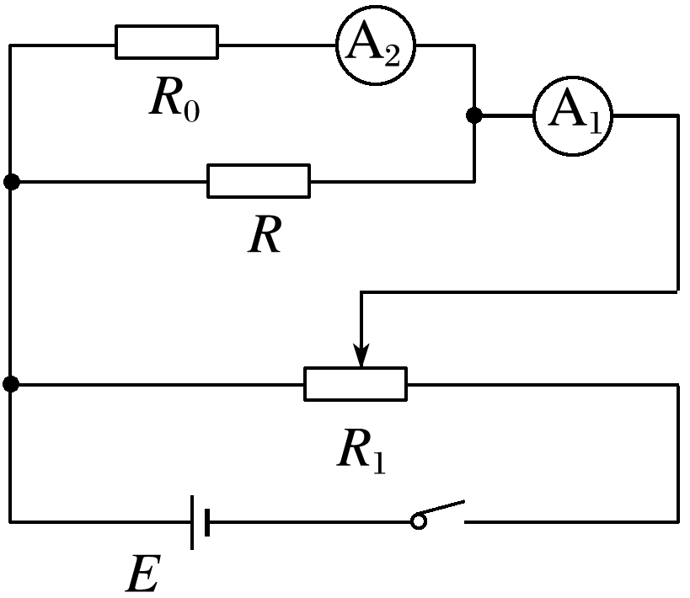

③若测出的电阻为*R*，则根据电阻定律可以得到：

*R*＝*ρ*

整理可以得到：*ρ*＝.

变式　(2019·广东广州市4月综合测试)测金属丝的电阻率的实验．



(1)用螺旋测微器测量金属丝的直径如图3(a)，其示数为________ mm；

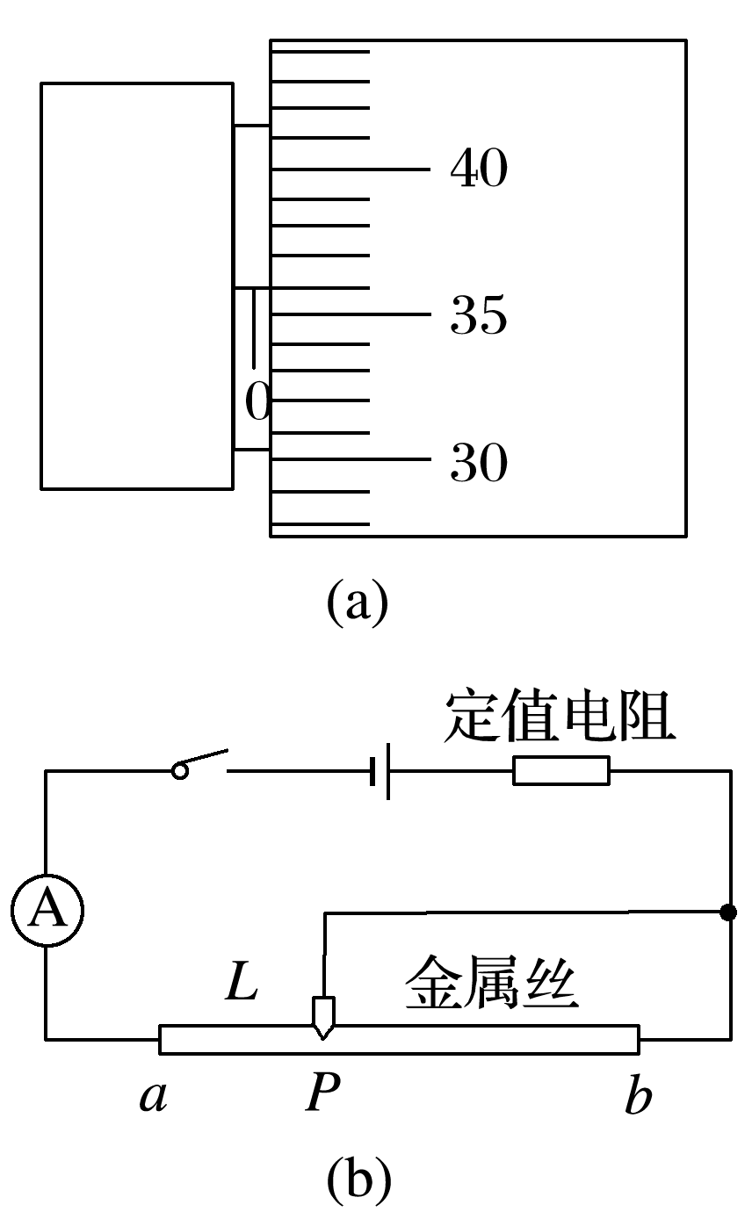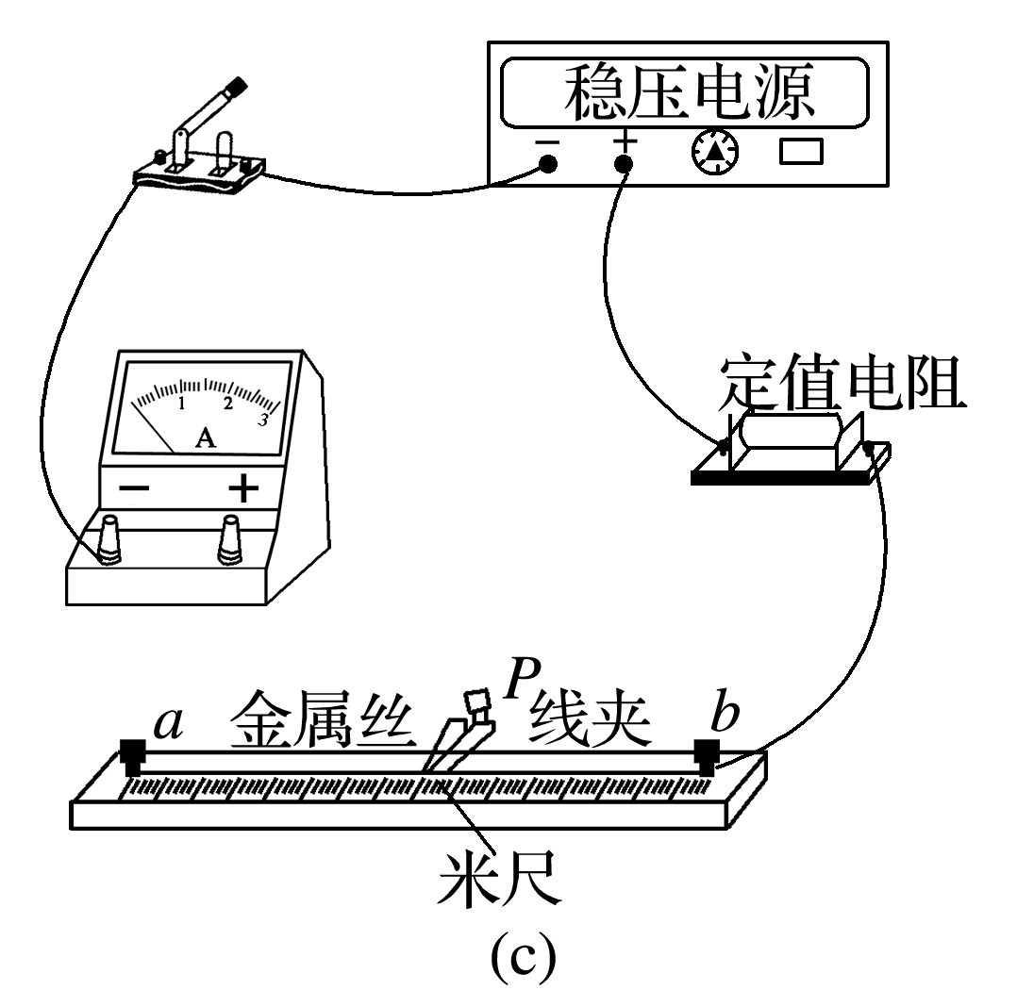

图3

(2)实验电路如图(b)，请用笔画线代替导线，完成图(c)的实物连线；

(3)开启电源，合上开关，记录*aP*的长度*L*和电流表A的示数*I*；移动线夹改变*aP*的长度*L*，测得多组*L*和*I*值，作出－*L*图线，求得图线斜率为*k*；

(4)若稳压电源输出电压为*U*，金属丝的横截面积为*S*，则该金属丝的电阻率*ρ*＝________(用*k*、*U*、*S*表示)．

答案　(1)0.360　(2)见解析图　(4)*kUS*

解析　(1)金属丝的直径为：0.01 mm×36.0＝0.360 mm；

(2)实物连线如图：

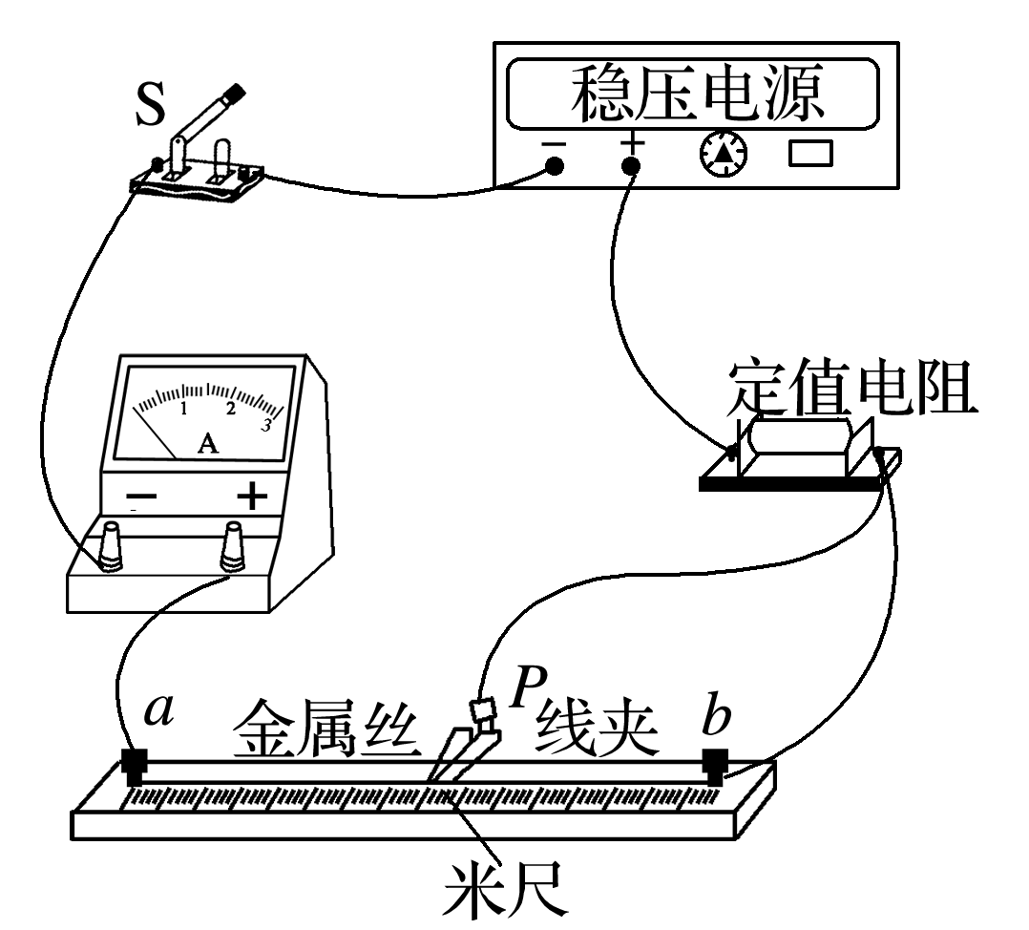

(4)由闭合电路的欧姆定律：*U*＝*I*(*Rx*＋*R*0)，而*Rx*＝*ρ*；

联立解得：＝*L*＋，

则＝*k*，解得*ρ*＝*kUS*.



例2　(2019·江西南昌市第二次模拟)某同学想测出学校附近一工厂排出废水的电阻率，以判断废水是否达到排放标准(一般工业废水电阻率的达标值为*ρ*≥200 Ω·m)．图4为该同学所用盛水容器，其左、右两侧面为带有接线柱的金属薄板(电阻极小)，其余四面由绝缘材料制成，容器内部长*a*＝40 cm，宽*b*＝20 cm，高*c*＝10 cm.他将水样注满容器后设计实验进行测量．

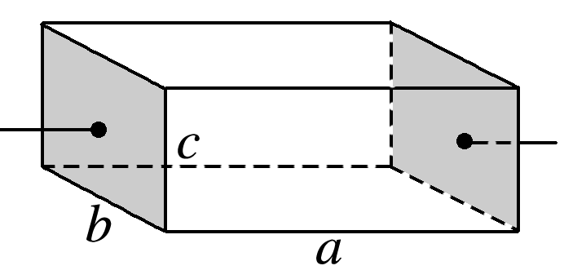

图4

(1)他用实验室中的下列器材来精确测量所取水样的电阻：

A．电流表(量程5 mA，电阻*R*A＝800 Ω)

B．电压表(量程15 V，电阻*R*V约为10.0 kΩ)

C．滑动变阻器(0～20 Ω，额定电流1 A)

D．电源(12 V，内阻约10 Ω)

E．开关一只、导线若干

请用笔画线代替导线帮他在图5中完成电路连接；

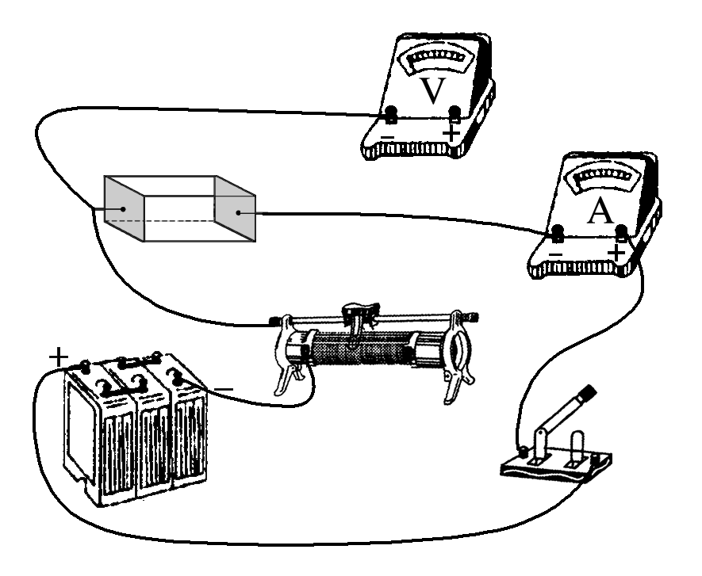

图5

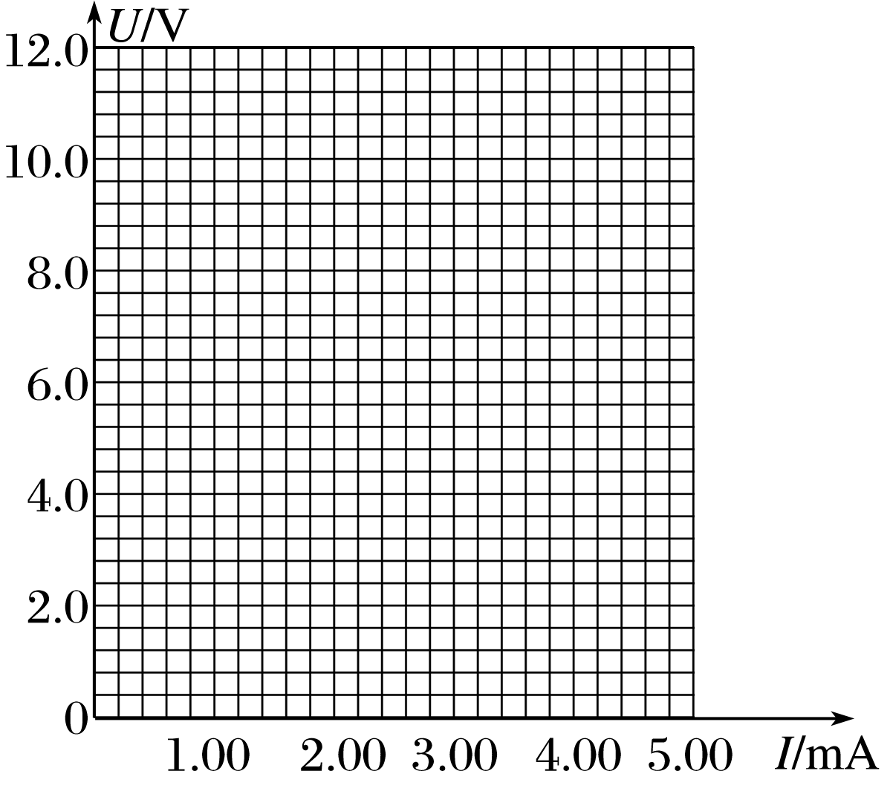

图6

(2)正确连接电路后，这位同学闭合开关，测得一组*U*、*I*数据；再调节滑动变阻器，重复上述测量得出一系列数据如下表所示，请你在图6的坐标系中作出*U*－*I* 关系图线；

|  |  |  |  |  |  |  |
| --- | --- | --- | --- | --- | --- | --- |
| *U*/V | 2.0 | 4.0 | 6.8 | 8.2 | 10.0 | 11.2 |
| *I*/mA | 0.80 | 1.60 | 2.73 | 3.38 | 4.00 | 4.45 |

(3)由*U*－*I*图线求出待测水样的电阻为________ Ω，算出所测水样的电阻率，可以判断这一水样________(选填“达标”或“不达标”)．

答案　(1)见解析图　(2)见解析图　(3)1 717(1 650～1 750)　不达标

解析　(1)由电阻定律得：达标水样的电阻约为：*Rx*＝*ρ*＝200× Ω＝4 000 Ω，所以电流表应用内接法，由于滑动变阻器的总阻值为20 Ω，为了方便调节，所以滑动变阻器应用分压式接法，电路图如图：

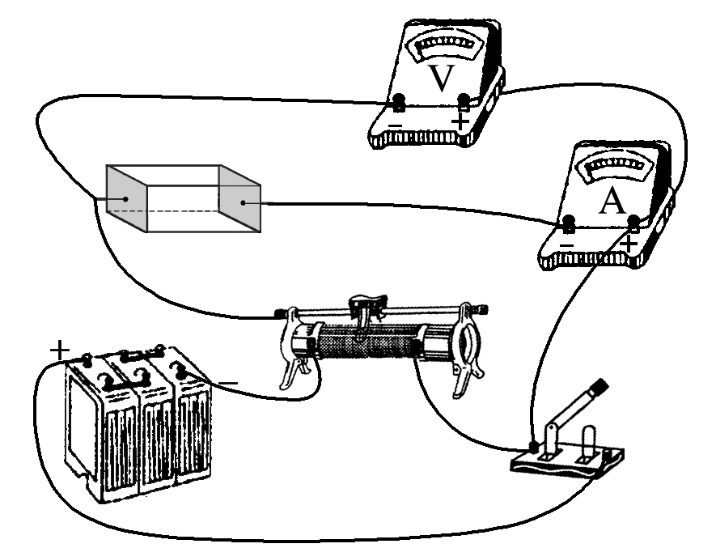

(2)根据*U*、*I*所测的数据作出*U*－*I*图线如图：

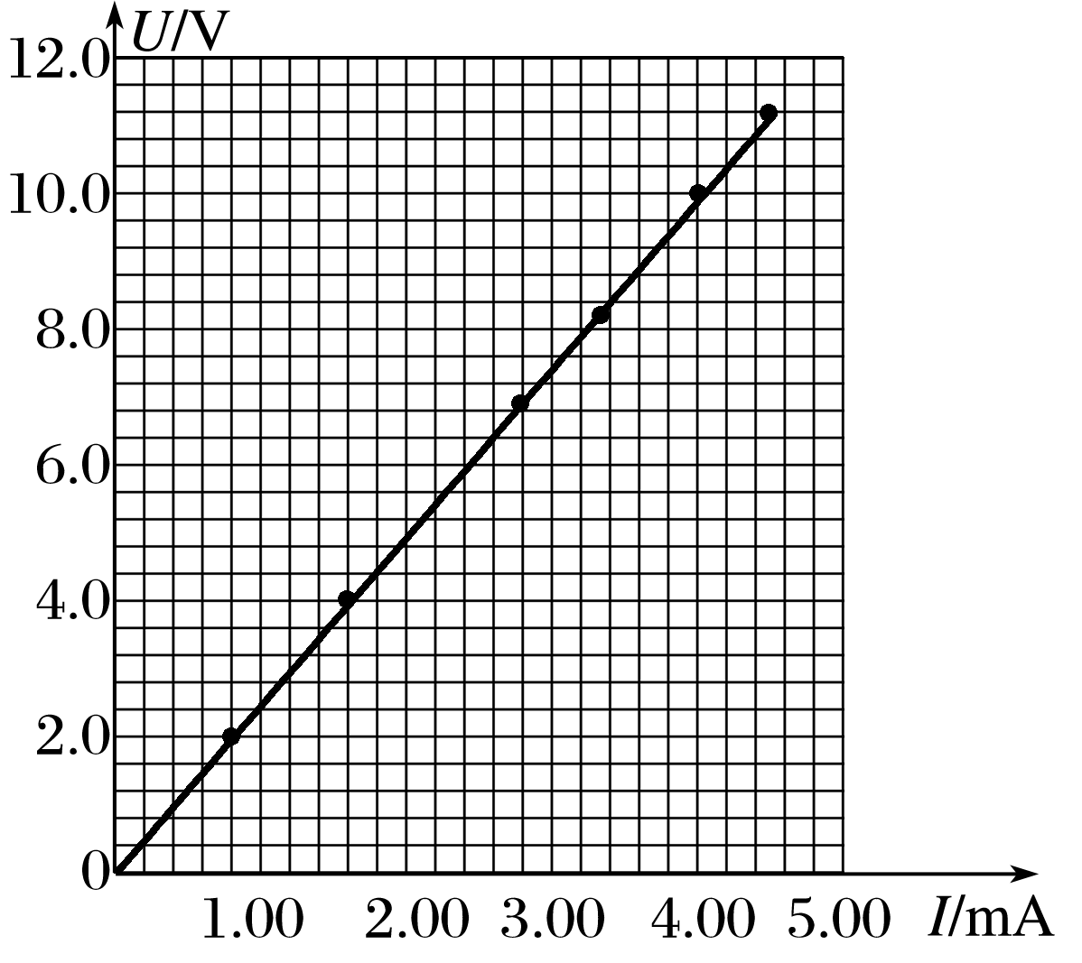

(3)根据*U*－*I*图线，*R*＝＝ Ω≈1 717 Ω，由电阻定律得：

*ρ*＝＝ Ω·m＝85.85 Ω·m<200 Ω·m，故不达标．



1．伏安法

电路图

特点：大内小外(内接法测量值偏大，测大电阻时应用内接法测量，外接法测量值偏小，测小电阻时应采用外接法测量)．

2．伏伏法

若电压表内阻已知，则可将其当作电流表、电压表和定值电阻来使用．

(1)如图7甲所示，两电压表的满偏电流接近时，若已知V1的内阻*R*1，则可测出V2的内阻*R*2＝*R*1.

(2)如图乙所示，两电压表的满偏电流*I*V1≪*I*V2时，若已知V1的内阻*R*1，V1并联一定值电阻*R*0后，同样可得V2的内阻*R*2＝.

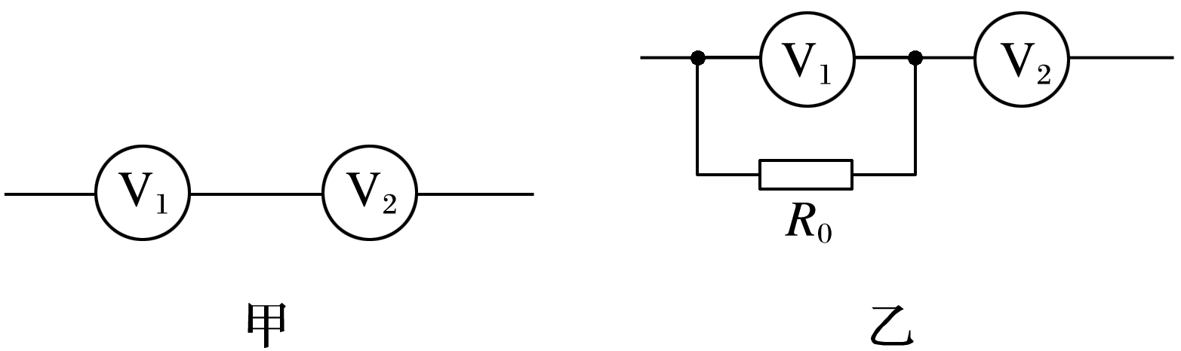

图7

例3　用以下器材可测量电阻*Rx*的阻值．



待测电阻*Rx*，阻值约为600 Ω；

电源*E*，电动势约为6 V，内阻可忽略不计；

电压表V1，量程为0～500 mV，内阻*r*1＝1 000 Ω；

电压表V2，量程为0～6 V，内阻*r*2约为10 kΩ；

电流表A，量程为0～0.6 A，内阻*r*3约为1 Ω；

定值电阻*R*0，*R*0＝60 Ω；

滑动变阻器*R*，最大阻值为150 Ω；

单刀单掷开关S一个，导线若干．

(1)测量中要求两只电表的读数都不小于其量程的，并能测量多组数据，请在虚线框中画出测量电阻*Rx*的实验电路图．

|  |
| --- |
|  |

(2)若选择测量数据中的一组来计算*Rx*，则由已知物理量符号和测得的物理量符号计算*Rx*的表达式为*Rx*＝__________________，式中各符号的意义是_______________________

________________________.(所有物理量用题中代表符号表示)

答案　(1)见解析图　(2)　*U*1为电压表V1的读数，*U*2为电压表V2的读数，*r*1为电压表V1的内阻，*R*0为定值电阻

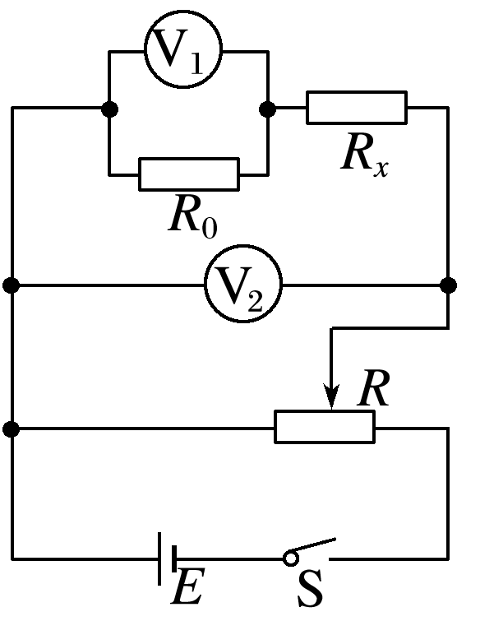

解析　(1)电路中的最大电流为*I*m＝＝0.01 A，电流表量程太大，可以把电压表V1并联一个定值电阻改装成电流表，电压表选择V2即可，要求测量多组数据，滑动变阻器采用分压式接法，电路图如图所示．

(2)流过被测电阻的电流为*I*＝＋＝，被测电阻的阻值为*Rx*＝＝.

3．安安法

若电流表内阻已知，则可将其当作电流表、电压表以及定值电阻来使用．

(1)如图8甲所示，当两电流表所能测得的最大电压接近时，如果已知A1的内阻*R*1，则可测得A2的内阻*R*2＝.

(2)如图乙所示，当两电流表的满偏电压*U*A2≫*U*A1时，如果已知A1的内阻*R*1，A1串联一定值电阻*R*0后，同样可测得A2的电阻*R*2＝.

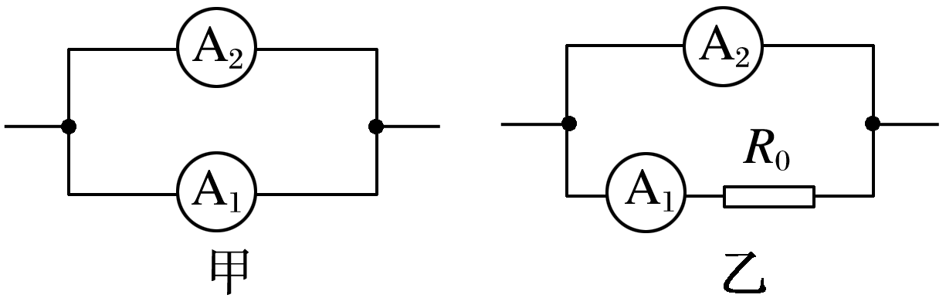

图8

例4　(2019·山东潍坊市二模)某同学利用如图9甲所示的电路测量一表头的电阻．供选用的器材如下：

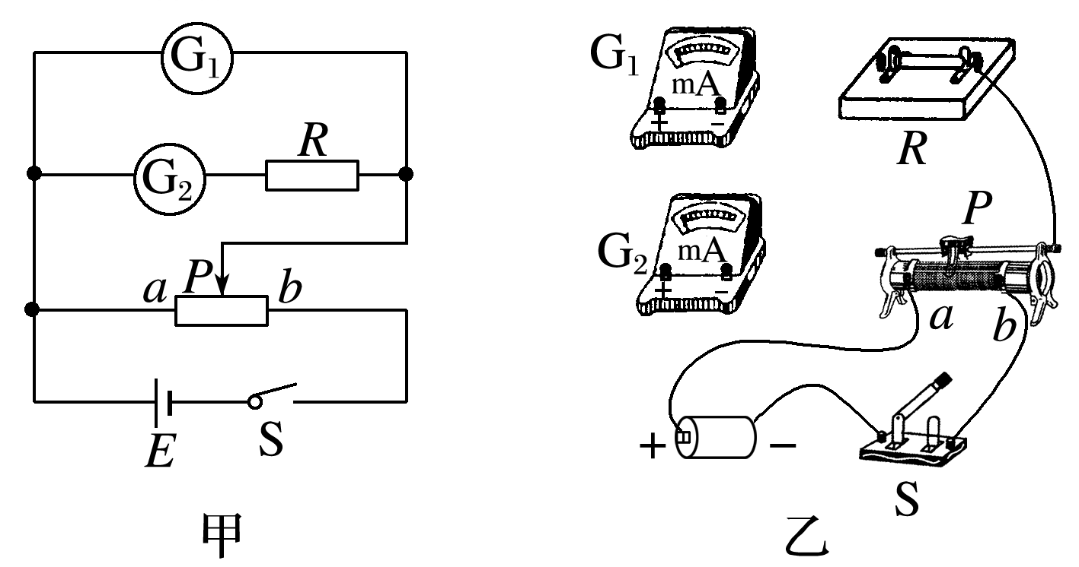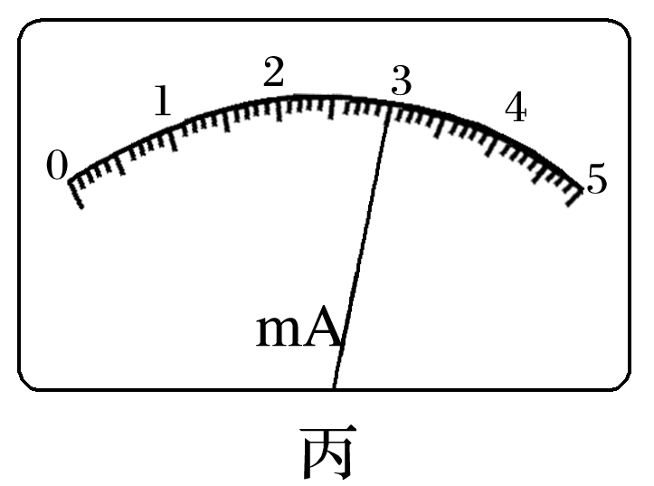

图9

A．待测表头G1，内阻*r*1约为300 Ω，量程5.0 mA；

B．灵敏电流计G2，内阻*r*2＝300 Ω，量程1.0 mA；

C．定值电阻*R*＝1 200 Ω；

D．滑动变阻器*R*1＝20 Ω；

E．滑动变阻器*R*2＝2 000 Ω；

F．电源，电动势*E*＝3.0 V，内阻不计；

G．开关S，导线若干．

(1)在如图乙所示的实物图上将导线补充完整；

(2)滑动变阻器应选________(填写器材前的代号)．开关S闭合前，滑动变阻器的滑片*P*应滑动至________(填“*a*”或“*b*”)端；

(3)实验中某次待测表头G1的示数如图丙所示，示数为________ mA；

(4)该同学多次移动滑片*P*，记录相应的G1、G2读数*I*1、*I*2；以*I*2为纵坐标，*I*1为横坐标，作出相应图线．已知图线的斜率*k*＝0.18，则待测表头内阻*r*1＝________ Ω.

(5)该同学接入电阻*R*的主要目的是______________________________________________

________________________________________________________________________.

答案　(1)见解析图　(2)D　*a*　(3)3.00　(4)270　(5)保护G2，使两表均能达到接近满偏

解析　(1)实物连线如图：

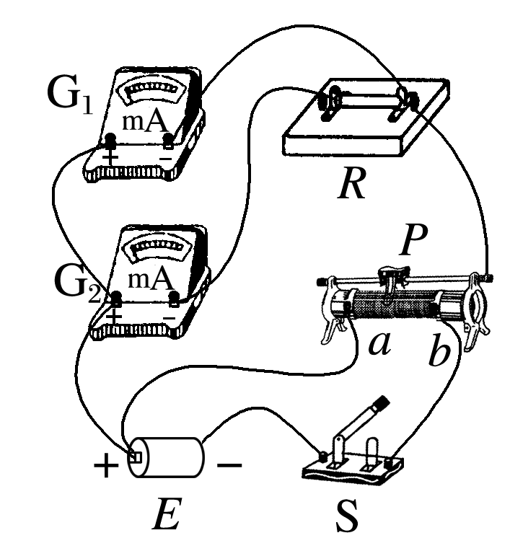

(2)因为滑动变阻器要接成分压电路，则应选择阻值较小的D；开关S闭合前，滑动变阻器的滑片*P*应滑动至*a*端；

(3)待测表头G1的示数为3.00 mA；

(4)由欧姆定律可知：*I*1*r*1＝*I*2(*R*＋*r*2)，即*I*2＝*I*1，则＝*k*＝0.18，解得*r*1＝270 Ω；

(5)该同学接入电阻*R*的主要目的是：保护G2，使两表均能达到接近满偏．

4．半偏法

(1)实验原理(如图10)：

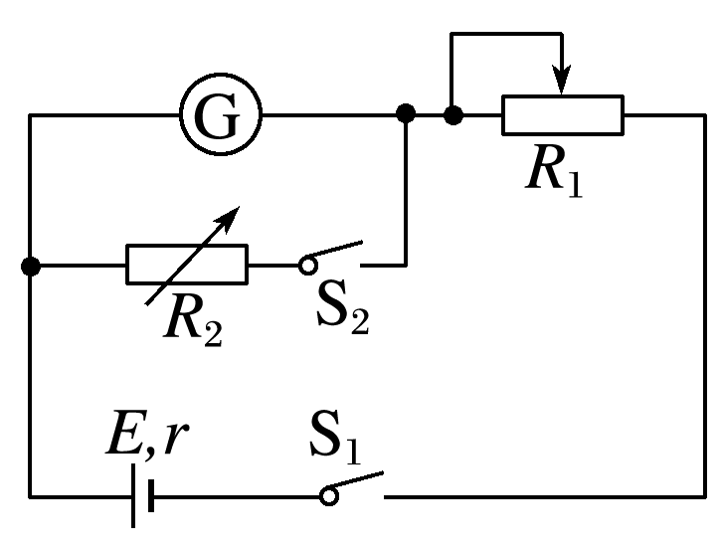

图10

(2)实验步骤：

①*R*1阻值调至最大，闭合S1，调节*R*1的阻值使示数达满偏值．



②保持*R*1阻值不变，闭合S2，调节*R*2使示数达满偏值的一半，同时记录*R*2的值．



③*R*g测＝*R*2.

(3)误差分析：

闭合S2后，*R*2与*R*g的并联值*R*并<*R*g，所以*I*总>*I*g，而此时的示数为，所以*IR*2>，所以*R*2<*R*g，即*R*g测<*R*g.



只有当*R*1≫*R*g(*R*1≫*R*2)时，*R*g测≈*R*g.

说明：*R*1≫*R*g、*R*1≫*R*2为选择器材提供了依据，即*R*1应选阻值大的电阻；在安全范围内电源应选电动势大的．

例5　(2019·河南顶级名校第四次联测)某同学将一只量程为100 μA的灵敏电流计改装成电流表和两个量程的电压表．改装后的电路图如图11甲所示．图中G表示灵敏电流计，*Ra*、*Rb*和*Rc*是三个定值电阻，K是选择开关，可以分别置于*a*、*b*、*c*位置，从而实现多功能测量．

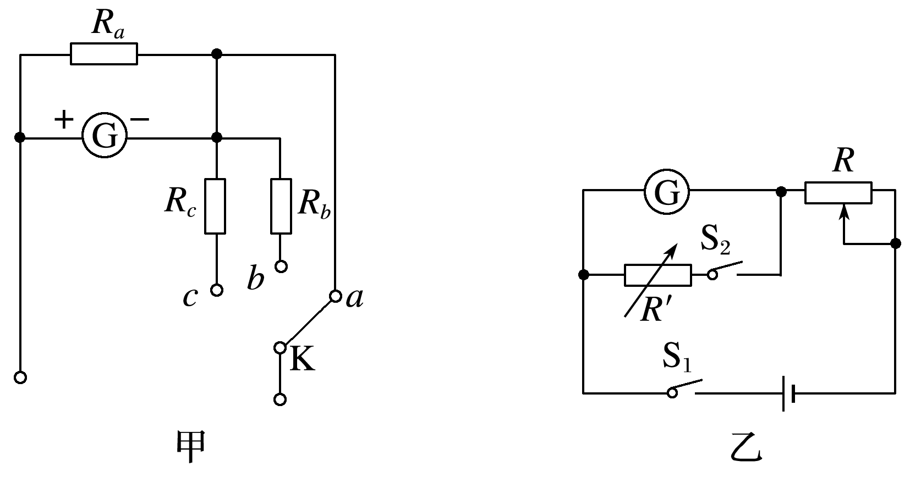

图11

(1)首先根据如图乙所示电路，用半偏法测定灵敏电流计G的内阻．先将*R*的阻值调至最大，闭合S1，调节*R*的阻值，使G的指针偏转到满刻度，然后闭合S2，调节*R*′的阻值，使G的指针________，此时，就认为电阻箱*R*′的读数等于G的内阻．由于半偏法实验原理不完善导致G的内阻测量值比真实值偏________．(填“大”或“小”)

(2)若用半偏法测得G的内阻为900 Ω.

①选择开关置于*a*时，构成量程为0～1 mA的电流表，则电阻*Ra*阻值应为________ Ω；

②选择开关置于*b*时，构成量程为0～1 V的电压表，则电阻*Rb*阻值应为________ Ω；

③选择开关置于*c*时，构成量程为0～3 V的电压表，则电阻*Rc*阻值应为________ Ω.

(3)半偏法测量G内阻的误差又会导致改装成的电流表、电压表测量结果________．(填“偏大”或“偏小”)

答案　(1)半偏　小　(2)①100　②910　③2 910　(3)偏小

解析　(1)半偏法测电阻实验步骤：第一步，按原理图连好电路；第二步，先将*R*的阻值调至最大，闭合S1，调节*R*的阻值，使G的指针偏转到满刻度；第三步，闭合S2，调节*R*′的阻值，使G的指针半偏，记下电阻箱读数，此时电阻箱*R*′的读数等于G的内阻；

实际上电阻箱并入后的电路的总电阻减小了，干路电流增大了，灵敏电流计半偏时，流过电阻箱的电流大于流过灵敏电流计的电流，电阻箱接入的电阻小于灵敏电流计的电阻，所以，该测量值略小于实际值；

(2)①选择开关置于*a*时，构成量程为0～1 mA的电流表，则电阻*Ra*阻值应为*Ra*＝＝ Ω＝100 Ω；

②选择开关置于*b*时，构成量程为0～1 V的电压表，则电阻*Rb*阻值应为*Rb*＝＝ Ω＝910 Ω；

③选择开关置于*c*时，构成量程为0～3 V的电压表，则电阻*Rc*阻值应为*Rc*＝＝ Ω＝2 910 Ω；

(3)半偏法测量G的内阻时，测量值略小于实际值，改装成电流表时的并联电阻偏小，实际量程大于所要改装的电流表的量程；改装成电压表时的串联电阻偏大，其实际量程也大于所要改装的电压表的量程，用它们测量结果偏小．

5．替代法

(1)实验原理(如图12)：

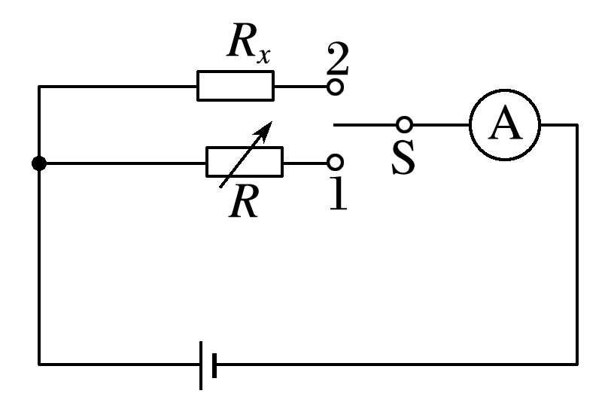

图12

(2)实验步骤：

S先与2连接，记录的示数，再与1连接，调节*R*值使的示数与原值相等，则*Rx*＝*R*.



(3)说明

对的要求，只要有刻度且不超过量程即可，与指针是否超无关，因为电流表示数不参与运算．



例6　(2019·河南安阳市下学期二模)为了测量一电压表V的内阻，某同学设计了如图13甲所示的电路．其中V0是标准电压表，*R*0和*R*分别是滑动变阻器和电阻箱，S和S1分别是单刀双掷开关和单刀单掷开关，*E*是电源．

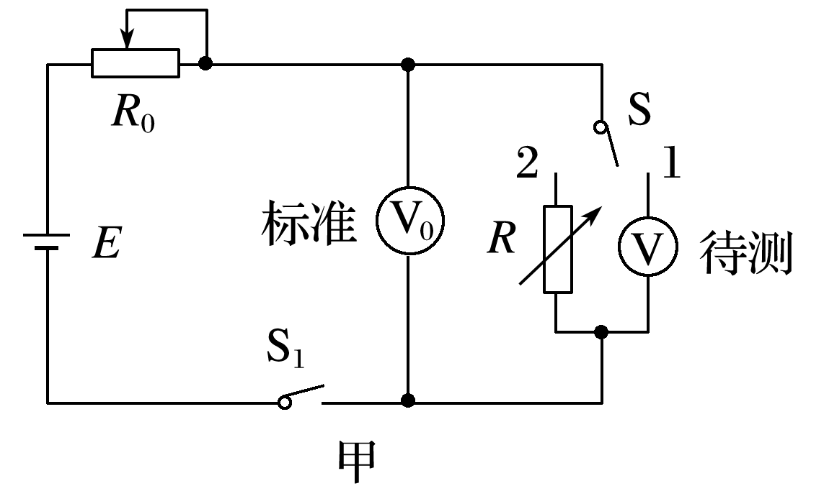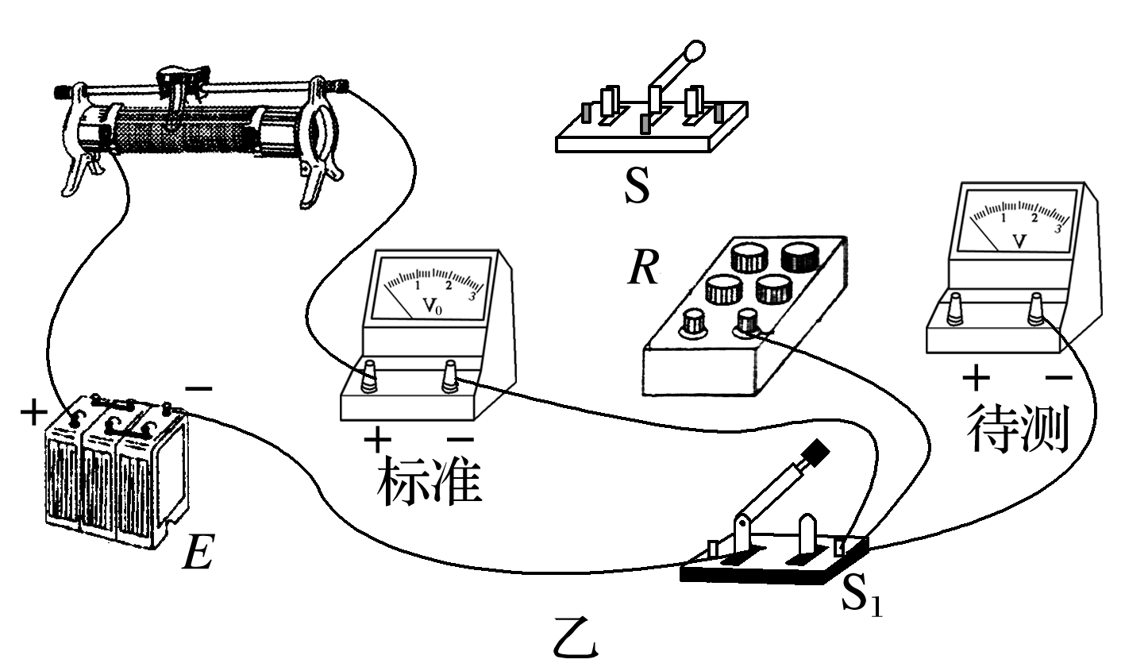

图13

(1)用笔画线代替导线，根据如图甲所示的实验原理图将如图乙所示的实物图连接完整．

(2)实验步骤如下：

①将S拨向接点1，接通S1，调节________，使待测表头指针偏转到适当位置，记下此时________的读数*U*；

②然后将S拨向接点2，保持*R*0不变，调节________，使________，记下此时*R*的读数；

③多次重复上述过程，计算*R*读数的________，即为待测电压表内阻的测量值．

(3)实验测得电压表的阻值可能与真实值之间存在误差，除偶然误差因素外，还有哪些可能的原因，请写出其中一种可能的原因：________________________.

答案　(1)见解析图　(2)①*R*0　标准电压表V0　②*R*　标准电压表V0仍为*U*

③平均值　(3)电阻箱阻值不连接；电流通过电阻时电阻发热导致电阻阻值发生变化；电源连续使用较长时间，电动势降低，内阻增大等

解析　(1)电路连线如图所示；

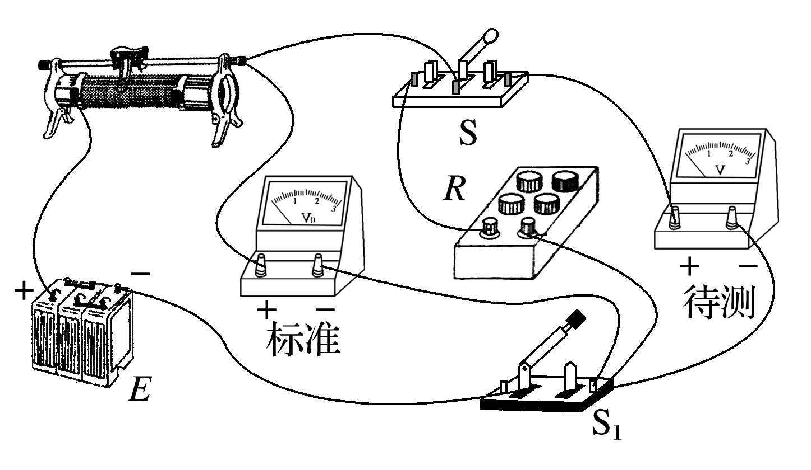

(2)①将S拨向接点1，接通S1，调节*R*0，使待测表头指针偏转到适当位置，记下此时标准电压表V0的读数*U*；

②然后将S拨向接点2，保持*R*0不变，调节*R*，使标准电压表V0仍为*U*，记下此时*R*的读数；

③多次重复上述过程，计算*R*读数的平均值，即为待测电压表内阻的测量值．

(3)原因：电阻箱阻值不连续；电流通过电阻时电阻发热导致电阻阻值发生变化；电源连续使用较长时间，电动势降低，内阻增大等．